Не имеющий права молчать
25.12.2014 декабря колледже состоялась встреча студентов с героем фильма «Не имеющий права молчать» - с подполковником Антоном Маньшиным.
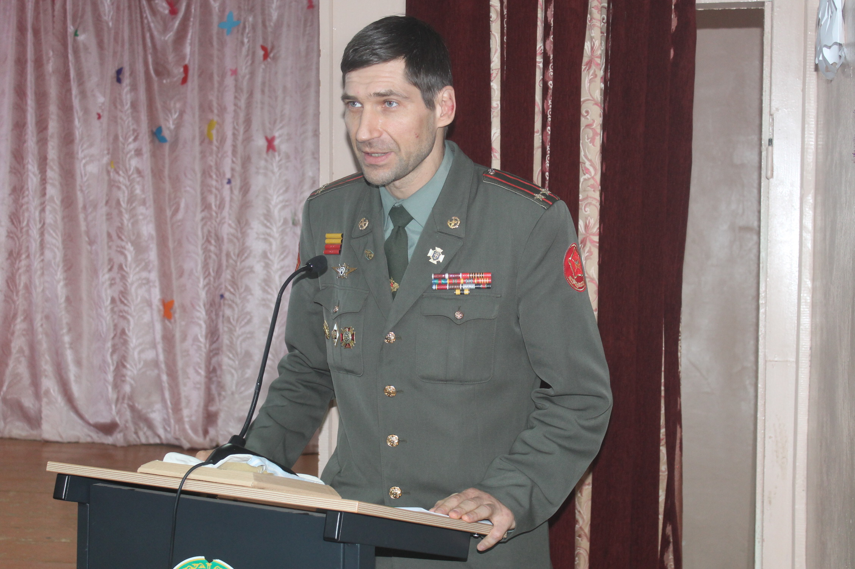 Антон Леонидович Маньшин выступил перед обучающимися колледжа, которые слушали его с большим вниманием. Антон Леонидович рассказал ребятам о своей военной службе в Чеченской республике в должности командира штурмовой группы. В его задачу входило разоружение и ликвидация бандитских формирований, помощь мирному населению, отражение атак боевиков для поддержания конституционного порядка. А. Маньшин прошёл все круги ада чеченских войн, получил тяжёлую контузию и 4 ранения, два из которых были очень тяжёлыми. Пережив боль, кровь, людские потери, он не ожесточился, не отчаялся, стал великим молитвенником и необычайной любви и доброты человеком. Господь неоднократно являл ему свою милость и чудеса как бы в назидание всем нам, показывая, каким должен быть русский человек, какая в нём должна быть вера, какое упование на Господа Бога. Какой высокой любовью он должен любить свою дорогую Отчизну, чтобы не пожалеть и самой жизни для её спасения.
Какой же чистой должна быть душа человека, не предавшего заветов наших дедов, ни своей веры, ни народа, ни Родины. В прежние времена таких людей называли элитой нашего общества. Если бы сегодня было больше таких людей, то Русь православная процветала бы. Пожелаем же воину Христову Антонию сил и здоровья, чтобы и впредь звать святую Русь к покаянию, единению и сохранению нашей веры.
